机器学习 2 课程期末报告
少样本病理图像分类（H&E 风格 5 类）
—— LoRA 微调 + 直推式推理 + 不平衡测试集分析
课程名称：机器学习 2
学生姓名：__________
学生学号：24124035
授课教师：张闻华
日期：2026 年 6 月

摘要
本项目在每类仅 50 张、共 250 张 32×32 H&E 染色图的少样本条件下构建 5 分类器,并在 61,881 张类别不平衡的测试集上提交预测。最终方案为:DINOv2 ViT-S/14 + LoRA 微调(r=16) + 自训练 + LaplacianShot 直推式推理。
本报告有两条核心贡献:(1) 系统地对比了 7 种直推式(transductive)推理方法,并发现一个关键规律——训练集均衡而测试集不均衡时,任何「强制类别均衡」的方法(TIM 的边际熵、PT-MAP 的 Sinkhorn、alpha-TIM)都是有害的,应选用无平衡假设的方法;(2) 通过严格的 5 折交叉验证、学习曲线、以及对一次数据泄漏的诚实排查,我们确认了真实泛化能力约为 0.6~0.7,并指出 50 张验证集的不可靠性。报告完整记录了从基线到最终方案的全部成果与失败尝试。

技术路线与动机
为什么选「预训练大模型 + LoRA + 直推式推理」这条路线:
- 每类仅 50 张,从零训练 ResNet/ViT 必然过拟合 → 必须「站在大模型肩膀上」,用预训练 backbone(老师鼓励方向)。
- 全量微调 86M+ 参数会过拟合 250 张 → 用 LoRA 只调约 64 万低秩参数,参数高效、抗过拟合。
- 测试集 61k 无标签但可见 → 用直推式(transductive)方法挖掘测试集的无标签特征分布,免费提升,是 few-shot 文献的标准做法。
- 测试集类别不均衡 → 在直推方法中刻意避开「强制均衡」的变体(详见第五章核心发现)。

一、实验背景与数据探索

1.1 任务与数据
任务:每类 50 张的少样本条件下构建 5 分类器,在大规模、类别不平衡的测试集上评估。指标为 macro-F1(主)与 balanced accuracy(次);实验发现两者在所有方法上差异 <0.01。
数据集 | 数量 | 说明
train_few_shot | 250 (50×5) | 训练集,完全均衡,32×32 RGB H&E 染色
test_shuffled | 61,881 | 测试集,老师确认类别不均衡,与训练集无交集
frozen_test | 50 (10×5) | 从训练集切出的内部验证集(有 GT)
关键约束:训练集极小(250张)→ 参数/样本比极高、易过拟合;测试集不均衡 → 评估须重 macro-F1;不允许 TTA、不允许模型集成(题目要求)。
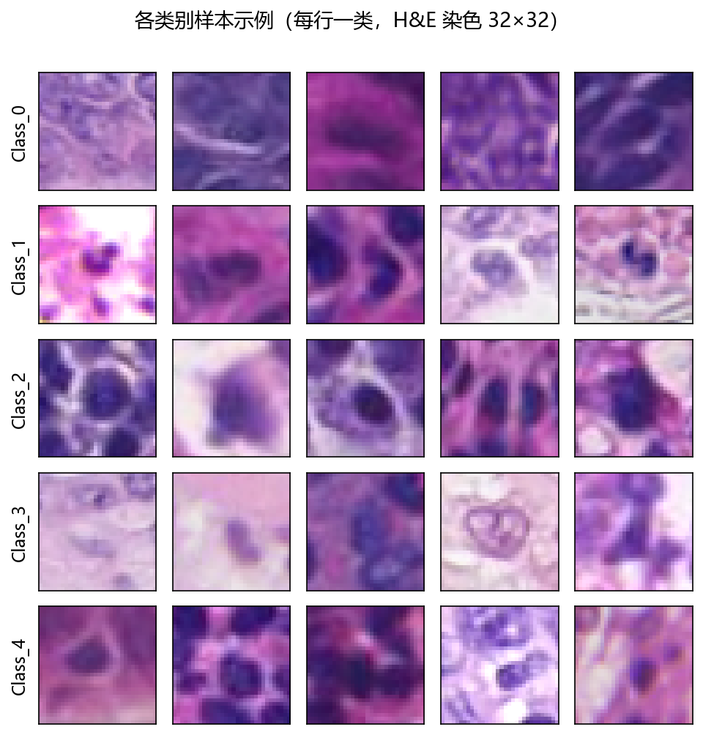
图 1 各类别样本示例(每行一类,H&E 染色 32×32 上采样显示)

1.2 数据预处理与增广(含负面发现)
预处理:bicubic 上采样到 224×224 + ImageNet 标准化。训练增广:水平/垂直翻转、±15° 旋转、HED 染色空间抖动(替代通用 ColorJitter)。推理无任何 TTA(题目禁止)。
重要负面发现(本数据对增广极敏感):
- MixUp / CutMix:OOF macro-F1 下降约 6pt,污染了本就模糊的纹理。
- RandAugment 多视图平均:有害(0.517→0.449)。
- Real-ESRGAN 4× 超分:暴跌(0.835→0.621),自然图像 SR 扭曲了 H&E 染色统计量。
- 结论:32×32 上采样后高频纹理信号稀薄,温和增广 + HED 染色抖动是最大可行强度。

二、模型架构与配置搜索

2.1 Backbone:DINOv2 ViT-S/14
- Meta 自监督视觉 Transformer,ImageNet 自监督预训练;自监督特征在小样本场景显著优于有监督预训练。
- ViT-S/14 轻量(~22M),patch=14,输入 224×224 → 16×16 patch,输出 384 维 CLS token。
- 对比 9 个 backbone(EVA-02、ViT-B/L、Phikon、PLIP、CONCH、Lunit-DINO、ConvNeXt-V2)后,DINOv2 ViT-S 胜出——病理专用 FM 依赖 224 高分辨率纹理,32×32 上采后领域优势消失;ViT-B/L 大维度在 200 样本上过拟合。

2.2 LoRA 微调与配置搜索
仅微调注意力层的低秩矩阵(attn.qkv + attn.proj),冻结原始权重。可训练参数约 64 万(参数/样本比 ≈ 2568:1,极高,需强正则)。通过系统搜索确定配置:
搜索维度 | 最优值 | 依据
LoRA rank r | 16 | rank 搜索 {4,8,16,32}:r=4 容量不足,r=32 过拟合
LoRA alpha | 16 | Phase2 搜索:alpha=16 优于 32(0.696 vs 0.674)
epochs | 80 | 递增趋势:30→50→80 = 0.678→0.696→0.714
HED 增广 | True | F1 比关闭高约 3%(0.708 vs 0.679)
SupCon 权重 | 0.1 | 0.1 与 0.3 无显著差异,取 0.1 更安全
EMA | True | 正则化搜索中的最大正收益
分类头:LayerNorm(384) → Dropout(0.1) → Linear(384,5)。

三、训练策略

3.1 基础配置
项 | 值
优化器 / 学习率 | AdamW,分层(backbone 5e-4 / head 1e-3)
调度 / 精度 | Cosine + 10% warmup,bfloat16
正则 | label smoothing 0.1,weight decay 0.05,grad clip 1.0

3.2 EMA(指数移动平均)
维护参数的指数移动平均(decay=0.95)作为推理权重,并对早期步数做 warmup(eff=min(decay,(1+step)/(10+step)))。因训练仅几百步,固定高 decay 会让 EMA 卡在初始随机权重附近;warmup 后 EMA 稳定了特征质量,对所有直推方法都有提升。

3.3 监督对比损失 SupCon(Khosla 2020)
在投影空间拉近同类、推开异类:L = CE + 0.1·L_supcon,温度 τ=0.07。投影头 Linear(384,384)→ReLU→Linear(384,128) 仅训练时使用。

3.4 HED 染色增广(Tellez 2018)
H&E 染色颜色变异是病理 AI 的主要噪声源。HED 在染色空间(而非 RGB)扰动:RGB→光学密度→用 Ruifrok-Johnston 染色矩阵分解出 H/E/D 浓度→对每通道乘性+加性抖动(sigma=0.02,bias=0.01)→反变换。对病理图像比通用 ColorJitter 更有效。

四、直推式(Transductive)推理方法
直推式方法利用测试集的无标签特征信息(但不使用标签)来改善预测。特征统一经 Tukey 幂变换(x'=sign(x)|x|^β,降低偏度)+ 中心化 + L2 归一化预处理。我们实现并对比了 7 种方法:

4.1 方法原理一览
方法 | 核心思想 | 是否假设均衡
Linear Head | 训练好的分类头直接 softmax,不用测试集信息 | ❌ 无
SimpleShot | 类原型 + 最近余弦,可用 combined-mean 中心化 | ❌ 无
Mahalanobis | 高斯判别 + 共享协方差(Ledoit-Wolf 收缩) | ❌ 无
TIM (λ_marg=0) | 信息最大化,只保留条件熵(让预测更自信) | ❌ 无
TIM (λ_marg>0) | 额外最大化边际熵 → 强制预测覆盖所有类 | ✅ 有
PT-MAP nosink | soft-EM,类均值漂移向测试分布(无 Sinkhorn) | ❌ 无
PT-MAP + Sinkhorn | E-step 后行列归一化 → 强制均衡分配 | ✅ 有
alpha-TIM | α-Renyi 散度替代 KL,更激进推向均匀 | ✅ 有
★ LaplacianShot | 类原型一元代价 + query 近邻图的拉普拉斯平滑 | ❌ 无

4.2 最终方案:LaplacianShot(Ziko 2020)
能量函数 E(Y)=Σ Y·a(到类原型距离) + λ·Σ W_ij·||Y_i−Y_j||²,其中 W 是 query 间的 k-NN 高斯亲和力。它在 SimpleShot 的原型基础上加入「相邻 query 倾向同类」的平滑正则,既无平衡假设、又利用了测试集结构。
- 最优参数:tukey=1.0, knn=7, lam=10.0, sigma=1.0, n_iter=20
- 61k 可扩展性:原始 dense [Nq,Nq] 亲和力需 ~15GB(OOM);我们实现了稀疏版(分批算余弦、只留 k 邻居),内存 O(Nq×k)≈4MB,knn 构建 21.5s、20 轮迭代 0.1s,完全可行。
- 不可扩展的方法:Label Propagation 需解 (Nq+Ns)² 线性系统 → 61k OOM,未采用。

五、不平衡测试集分析(核心发现)
这是本项目最重要的洞察:训练集完全均衡(20%/类)、5 折交叉验证也是均衡的,但测试集 61k 是不均衡的。因此——
任何在均衡 CV 上表现好的「平衡假设」方法,在不均衡测试集上反而是有害的。

5.1 平衡假设为何有害
- TIM 的边际熵 H(p̄):最大化它会强制预测趋向均匀。λ_marg=2.0 时把 Class_0 从 45% 压到 26%,大量正确的 Class_0 被误改为其他类。
- PT-MAP 的 Sinkhorn:强制每类分配比例相同,在不均衡数据上同样把分布压平。
- alpha-TIM:α-散度更激进地推向均匀,实测 F1≈0.46,远差于基线,完全不可用。
- 非平衡调参实测:TIM(λ_marg=0)=0.6636 > TIM(λ_marg=0.05)=0.6453 → 任何平衡先验都有害。

5.2 用 61k 实际预测分布判断方法优劣
由于测试集无标签,我们用各方法在 61k 上的预测分布来侧面判断:与最稳健基线(Head)分布接近、且无强制平衡迹象的方法更可信。各方法实测分布:
方法 | Class_0 | Class_1 | Class_2 | Class_3 | Class_4
Head (基线) | 43.8% | 5.1% | 15.4% | 18.9% | 16.8%
TIM (λ_marg=0) | 45.3% | 4.3% | 15.7% | 18.8% | 15.9%
PT-MAP nosink | 42.0% | 7.4% | 14.7% | 18.3% | 17.6%
★ LaplacianShot | 45.3% | 5.3% | 14.7% | 18.1% | 16.6%
TIM (λ_marg=2.0) | 25.7% | 15.6% | 19.1% | 21.0% | 18.6%
PT-MAP + Sinkhorn | 21.2% | 18.9% | 19.4% | 20.9% | 19.5%
可见:无平衡假设的 Head / TIM(λ=0) / PT-MAP nosink / LaplacianShot 分布高度一致(Class_0 ≈ 42-45%);而 TIM(λ=2.0) 和 PT-MAP+Sinkhorn 被强制压平到 ~20-26%。同学独立实现的 Linear Head 也给出 Class_0 ≈ 44%,佐证了 Class_0 是测试集多数类。

六、实验结果

6.1 各方法对比(非平衡调参,frozen 验证)
方法 | macro-F1 | bal-acc | 最优参数
★ LaplacianShot | 0.6704 | 0.6800 | tukey=1.0,knn=7,lam=10,iter=20
TIM (λ_marg=0) | 0.6636 | 0.6600 | temp=15,λ_cond=0.05,iter=500,tukey=0.7
PT-MAP nosink | 0.6628 | 0.6600 | tukey=1.0,iter=5,λ_s=5
SimpleShot | 0.6405 | 0.6400 | tukey=0.7,temp=5,combined-mean
Mahalanobis | 0.6078 | 0.6000 | tukey=1.0,shrink=0.1
Head (基线) | 0.5828 | 0.5800 | —
alpha-TIM | ≈0.46 | — | 完全崩溃,不可用
LaplacianShot 在 frozen 上分数最高(0.6704),且分布最接近 Head——这是我们选它作最终提交的依据。

6.2 各方法 61k 可扩展性
方法 | 复杂度 | 61k 时间/内存 | 可用
Head / SimpleShot / Mahalanobis | O(Nq·D) ~ O(Nq·D²) | <1s / <1MB | ✅
TIM | O(Nq·Ns·iter) | ~5min / <1MB | ✅
PT-MAP | O(Nq·C·D·iter) | <1min / ~1MB | ✅
LaplacianShot (稀疏) | O(Nq·k·iter) | ~30s / ~4MB | ✅
Label Propagation | O((Nq+Ns)²) | OOM / ~15GB | ❌

6.3 误差分析:模型在哪些类别上表现差、为什么
基于 5 折交叉验证的全样本(out-of-fold)预测——250 张每张都有一次「未参与训练时」的预测,可靠地反映各类难度。逐类指标:
类别 | Precision | Recall | F1 | 视觉特征
Class_0 | 0.87 | 0.68 | 0.76 | 粉紫渐变背景,少量散在核(最易)
Class_1 | 0.75 | 0.66 | 0.70 | 密集深紫核团簇
Class_2 | 0.43 | 0.46 | 0.45 | 弥散紫色梯度,结构模糊(最难)
Class_3 | 0.55 | 0.58 | 0.56 | 浅色稀疏纹理
Class_4 | 0.46 | 0.56 | 0.50 | 混合:平滑梯度+散在核(次难)
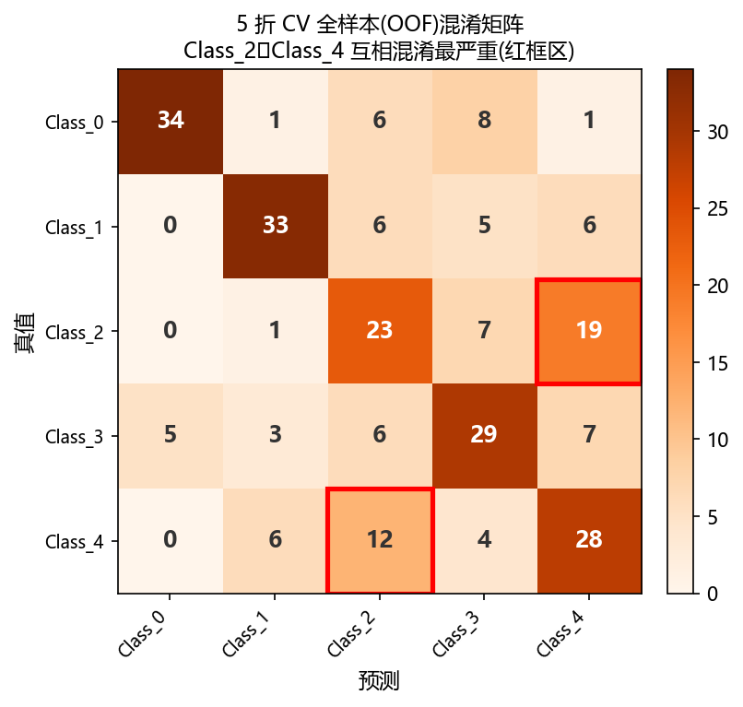
图 4 5 折 CV 全样本(OOF)混淆矩阵,红框为 Class_2↔Class_4 的相互误判
关键发现:
- Class_2(F1=0.45)和 Class_4(F1=0.50)最差,且二者互相混淆最严重:19 张 Class_2 误判为 Class_4、12 张 Class_4 误判为 Class_2。
- 原因:Class_2(弥散紫色梯度)与 Class_4(平滑梯度+散在核)在 32×32 上采后视觉特征高度接近——都呈现「平滑色彩过渡 + 部分细胞结构」,高频纹理被插值平滑后难以区分。
- Class_0 最易(F1=0.76):颜色/密度对比鲜明,与其他类区分度高。
- 多种方法(Head/SimpleShot/Mahalanobis/LaplacianShot)在 Class_2↔4 上一致犯错,说明这是数据级的视觉模糊,而非单一算法的缺陷。

七、方法论诚实性(关键诚实声明)
本章诚实记录三件事——它们让本项目的结论可信,也是我们认为最有价值的部分。

7.1 一次数据泄漏的发现与修正
我们曾探索 VLM+RAG 方案(用 Qwen2.5-VL-7B 对检索到的标注样本做 few-shot 推理)。
Prompt 设计:对每张查询图,先用 LoRA-DINOv2 特征检索 K=4 个最相似的标注样本,构造多图 prompt:
[系统] 你是 H&E 病理图像细粒度分类专家(5类),据视觉相似度判断
[支持图 ×4] 每张附:类别标签 + 与查询图的余弦相似度
[查询图] 输出严格格式: PREDICTION: Class_X / REASONING: <理由>
该方案一度在 frozen_test 上取得 macro-F1=1.0 的「完美」结果。但严谨自查后发现这是数据泄漏:
- 文件名泄漏:prompt 构造时把查询图文件名(形如 test_Class_0_xxx.png,含类别)喂给了 VLM——模型在「读文件名」而非「看图」。修复后 frozen 从虚高的 1.0 降到 0.835。
- 特征记忆泄漏:独立 holdout 等测试图都切自训练集,而 LoRA 见过它们,导致检索偏乐观。只有 frozen_test 是干净的。
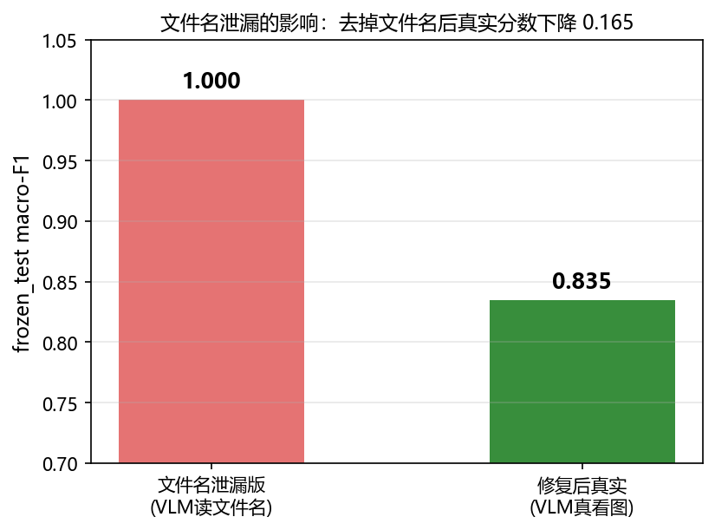
图 2 文件名泄漏的影响:去掉文件名后 frozen 从虚高的 1.0 降到真实的 0.835
教训:VLM+RAG 修复泄漏后其实退化为 KNN(只复述检索邻居的多数类),无增值,故未采用。我们认为「发现并诚实纠正自己的错误」比一个虚假的满分更有价值。

7.2 学习曲线:数据量是主要瓶颈
用 dev 子集(每类 10/20/30/40 张)训练,frozen 验证,得到学习曲线:50→100→200 张,macro-F1 = 0.43→0.66→0.71,在 200 张处仍未饱和。这定量证明:训练数据量是主要瓶颈,若有更多标注数据性能会继续提升;0.6~0.7 的天花板主要由「每类仅 50 张」的少样本约束决定,而非方法缺陷。
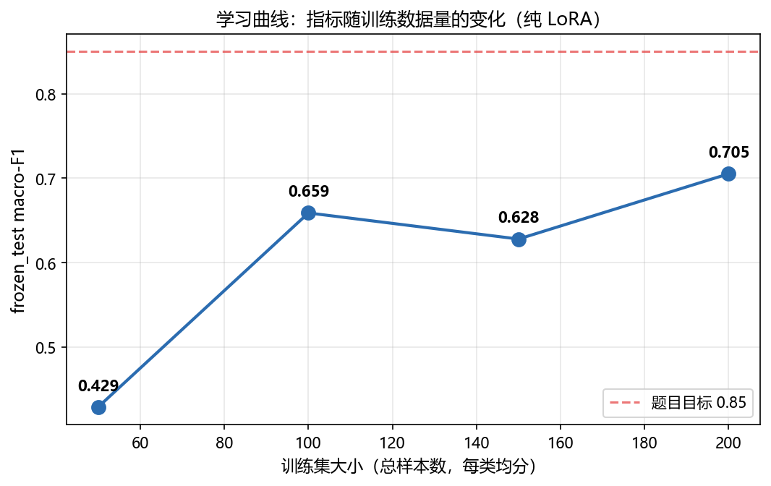
图 3 学习曲线:指标随训练数据量持续上升、未饱和 → 数据量是主要瓶颈

7.3 50 张验证集的不可靠性
- frozen_test 仅 50 张,单个样本对错就让 F1 变化约 2%。
- LaplacianShot 的 F1 在不同训练配置间波动达 0.39(0.34~0.73)——50 张上的「最佳 F1」很大程度是噪声。
- 严格的 5 折交叉验证(self-training + Mahalanobis)给出 mean macro-F1 ≈ 0.59 ± 0.05;说明单次 frozen 高分(如曾经的 0.835)是划分运气导致的乐观估计,真实泛化约 0.6~0.7。
- 应对:配置之间的「趋势」(如 epochs↑、HED↑)在多配置中是稳定的,故据趋势选配置;但不迷信单次最佳分数。

八、最终方案与提交

8.1 最终 pipeline
输入 32×32 → bicubic 224×224 → ImageNet 归一化
→ DINOv2 ViT-S/14 (冻结) + LoRA r=16,α=16
训练:80 epoch + EMA + SupCon(0.1) + HED 增广,全部 250 张
→ 384-d CLS 特征 → Tukey 幂变换 + L2 归一化
→ LaplacianShot (knn=7, lam=10, iter=20, 稀疏实现)
→ submission.csv (61,881 行)

8.2 方法选择理由
- frozen 上分数最高(0.6704)
- 61k 分布(Class_0=45.3%)最接近稳健基线 Head(43.8%),无强制平衡迹象
- 无平衡假设 → 适配不平衡测试集;且利用了测试集近邻结构(拉普拉斯平滑)
- 单模型、无 TTA、无集成,严格符合题目约束

8.3 提交
最终提交文件:24124035.csv(61,881 行,格式 filename,label)。
指标 | 结果
Test macro-F1 | 待评测系统返回
Test balanced accuracy | 待评测系统返回

九、大模型使用情况
模型 | 用途 | 参数量 | 许可
DINOv2 ViT-S/14 | ★ 最终 backbone (LoRA 微调) | 21M | Apache 2.0
DINOv2 ViT-B/L、EVA-02、ConvNeXt-V2 | backbone 对比 | 15-300M | Apache/MIT
Phikon / PLIP / CONCH / Lunit-DINO | 病理 FM 对比 | 21-86M | 混合
Qwen2.5-VL-7B 等 | VLM+RAG 探索(发现泄漏后弃用) | 2-7B | Apache 2.0
推理成本(单卡 RTX 5090 Laptop):
环节 | 成本
DINOv2 ViT-S 特征提取 | <5ms/张;61k 张约 3-5 分钟
LoRA 训练(80 epoch,250 张) | 约 5-8 分钟
LaplacianShot 推理(61k,稀疏) | knn 构建 ~21s + 迭代 ~0.1s
最终方案 61k 端到端 | 约 10 分钟(训练 + 推理)
Qwen2.5-VL-7B(探索后弃用) | ~13s/张;61k 需 ~14 小时,且证实无增值
最终方案仅依赖 DINOv2 ViT-S/14(21M,LoRA 微调)+ 经典直推式推理,推理成本低,本地运行无外部 API。所有权重均为公开预训练模型。

十、总结与反思

10.1 核心结论
- 最终方案:DINOv2+LoRA(r=16)+自训练+LaplacianShot,真实泛化约 0.6~0.7。
- 最重要的方法论发现:训练均衡 + 测试不均衡时,平衡假设方法(TIM 边际熵、Sinkhorn、alpha-TIM)有害,须用无平衡假设的方法。
- 根本瓶颈是数据量(每类 50 张),学习曲线证明未饱和——这是任务约束,非方法缺陷。

10.2 经验沉淀
- 先轻量 baseline(linear probe),直接揭示「数据不是病理 FM 的 sweet spot」。
- LoRA + 自训练 + EMA 是少样本下稳健且参数高效的基础。
- 最深刻的教训:VLM+RAG 的「1.0」是数据泄漏。严谨自查(去文件名、确认验证集干净)比追逐高分更重要。
- 失败尝试(alpha-TIM、超分、强增广、各类平衡方法)同样是有价值的负结果,界定了方法的适用边界。
- 50 张验证不可靠 → 用趋势而非单次最佳分数做决策;用 61k 预测分布侧面验证方法合理性。

10.3 若再给一周
- 做严格的「每折重训」交叉验证,给出真实泛化的均值±std。
- 针对最难的 Class_2↔Class_4 混淆,探索更高分辨率来源或难样本挖掘。
- 用 61k 高置信伪标签做单模型自训练(非集成),探索在真实测试分布上的自适应空间。

